Planificación de Actividades para realizar : 06 al 10 de Abril
(NT2- Kinder)

Lunes | Martes | Miércoles | Jueves | Viernes
Actividad | Actividad | Actividad | Actividad | Actividad
Contar con palitos de fósforo | Recortar las letras de  Su nombre | 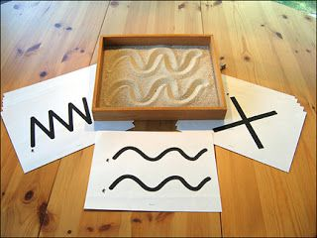  Tabla con harina en donde se hacen trazos de letras y figuras geométricas | Buscar formas geométricas en cosas del hogar  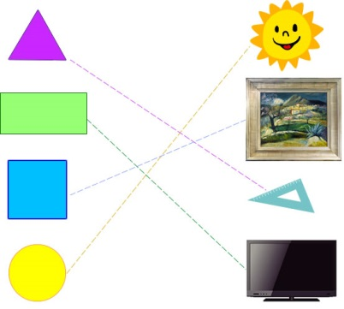 | 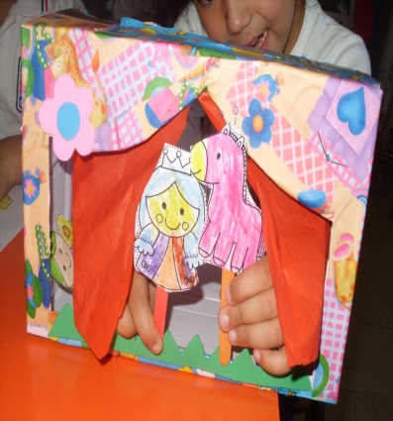  Teatro de marionetas para contar historias
Aprendizajes | Aprendizajes | Aprendizajes | Aprendizajes | Aprendizajes
Cuantificar  Reconocer palabra número | Reconocer letras  Tomar correctamente la tijera | Introducción a la preescritura  Coordinación motriz fina | Nombrar y reconocer figuras geométricas  Clasificación según forma | Estimular la imaginación  Lenguaje oral  Practicar correcta manipulación de la tijera
Recursos | Recursos | Recursos | Recursos | Recursos
Hoja de papel blanca  Lápices  Fósforos | Hoja blanca de papel  Revistas/diarios  Tijeras, pegamento  Lápices | Harina  Bandeja o plato | Hoja de papel blanca  Lápices  Objetos del hogar | Ramitas de árbol o palitos de helado  Caja de zapatos  Papeles de colores  u hojas blancas  tijeras y pegamento

